INFORME ANUAL 2025

ASOCIACION CRISTIANA
ALTAR DE ADORACION

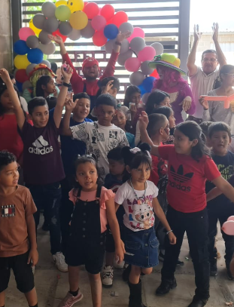

TEGUCIGALPA M.D.C.

CONTENIDO DE INFORME PÁGINA

I. INTRODUCCION ………………………………………………………………. 3
II. ¿QUIENES SOMOS? …………………………………………………………. 4
III. MISION …………………………………………………………………………. 4
IV. VISION …………………………………………………………………………. 4
V. ESTADOS FINANCIEROS
A. BALANCE GENERAL ……………………………………………… 5
B. ESTADO DE RESULTADOS ……………………………………… 6
VI. BOLSAS DE AMOR ………………………………………………………….. 7
VII. PROYECCION EDUCATIVA ………………………………………………. 7
VIII. CELEBRACION DEL DIA DEL NIÑO ………………………………….. 8
IX. CELEGRACION NAVIDEÑA CENA DE GALA …..……………………. 9
X. CONCLUSIONES …………………………………………………………….10

I. INTRODUCCION

A través de este informe, se resumen las actividades más importantes llevadas a cabo durante el año 2025 de la Asociación Cristiana Altar de Adoración, donde se da a conocer con cierto detalle las cifras monetarias erogadas; así como la cantidad de personas que fueron beneficiadas y que participaron durante este período.
De igual forma, se detallan los estados financieros que incluyen Balance General y Estado de resultados que muestran la situación financiera de la organización, así como un resumen de gastos por rubros identificados. Dichos estados financieros fueron elaborados por un contador colegiado con la experiencia suficiente para expresar las cifras detalladas.

II. QUIENES SOMOS

Una organización sin fines de lucro fundada el 28 de febrero de 2025, orientada a apoyar la niñez con educación, principios y valores a fin de forjar ciudadanos que en el futuro desarrollen su potencial para convertirse en personas de bien que aporten todas sus capacidades al país.
Actualmente nos encontramos en el proceso de adquirir la personería jurídica para operar de acuerdo con la legislación hondureña. Así de esa manera podremos acceder a los beneficios que se traducirán en favorecer a la niñez.

III. VISION

Que los niños y adolescentes pueden alcanzar la plenitud de vida integral tanto en su desarrollo social, educativo y espiritual.

IV. MISION

Conectarnos con personas a nivel nacional e internacional con el objetivo de erradicar la pobreza generacional impartiendo por medio de la fe principios y valores cristianos.

V. ESTADOS FINANCIEROS

A. BALANCE GENERAL

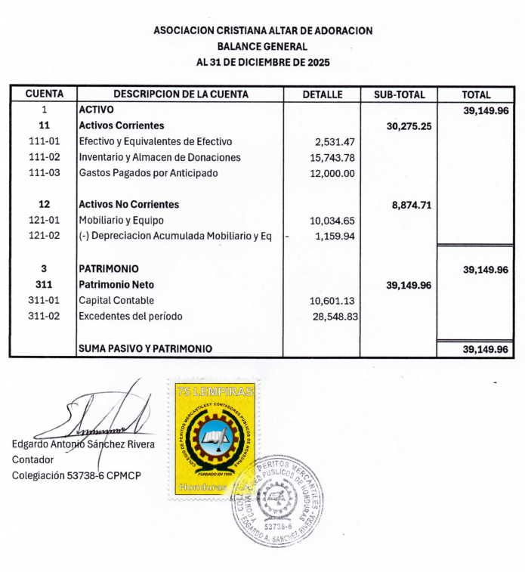

B. ESTADO DE RESULTADOS

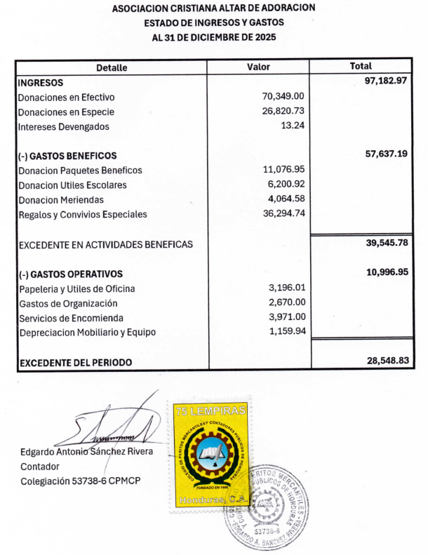

PRINCIPALES ACTIVIDADES:

VI. BOLSAS DE AMOR
Durante el mes de junio, se efectuó la entrega 15 "Bolsas de amor" conteniendo al menos 2 pares de zapatos, camisas, pantalón y juguetes. El valor aproximado de estas bolsas asciende a USD12.00, equivalentes a un valor simbólico de L.316.50.
Asimismo, durante el mes de Diciembre igualmente se otorgaron 20 "Bolsas de amor" conteniendo zapatos, camisas, pantalón y juguetes por un valor simbólico similar a lo que se entregó en el mes de junio.
Los artículos para donar fueron recibidos de Estados Unidos de America sin costo alguno, sin embargo se pagó por el envío de la encomienda la suma de L.3,971.00.

VII. PROYECCION EDUCATIVA
Durante el año se entregaron útiles escolares a varios niños que fueron beneficiados. previamente presentaron formulario con su estudio socioeconómico y constancia de la escuela para evaluar las necesidades de material para que su aprendizaje no sea limitado por carecer de cuadernos, libros, lápices, marcadores, etc. La erogación por este concepto asciende a L.6,200.00.
Se otorgó una Tablet completamente nueva al niño con mejor índice académico escolar y mejor índice de asistencia a la Asociación Cristiana. El acreedor de dicho premio fue el niño José Gómez. El valor de este equipo electrónico asciende a L.2,500.00.
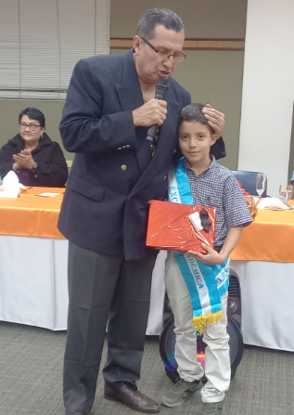

Durante el año se compartió merienda durante a asistencia a las clases de la Asociación, efectuando una erogación aproximada de L.4,065.00.

VIII. CELEBRACION DEL DIA DEL NIÑO
Con fecha 13 septiembre en el Centro Comunal de la colonia Nueva Galilea, se llevó a cabo la celebración del día del niño, iniciando a las 10:00 am y finalizando a las 3 pm. Se atendieron un total de 25 niños.

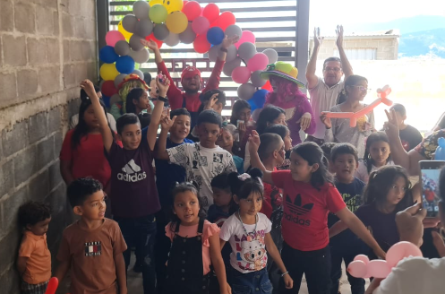

Se le realizó la contratación de tres Payasos quienes amenizaron con juegos, dinámicas infantiles, canciones, y muchas historias divertidas que entusiasmaron a los niños presentes, se compartió degustando pastel, refrescos, obsequiando premios y regalos según las actividades realizadas, se contó con una piñata que cumplió su propósito final. A cada uno se le otorgó una bolsa con dulces, galletas, chocolates, regalos sorpresa. Inversión total L 8,000.00.

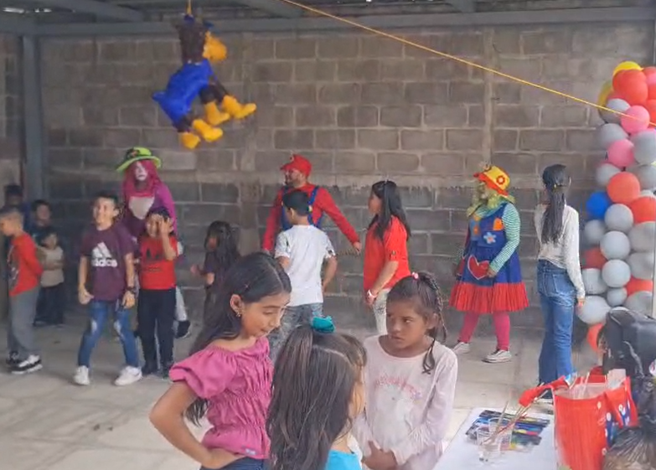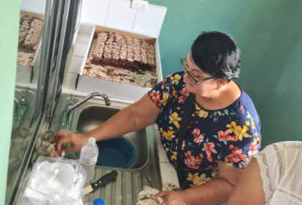

Sin duda los pequeños pasaron un día lleno de emociones, y quedará grabada en sus memorias cada una de las experiencias vividas. La actividad se consideró muy exitosa.

IX. CENA DE GALA NAVIDEÑA
Con fecha 13 de diciembre, en las instalaciones de la Sociedad Bíblica de Honduras, Sector La Hacienda se llevó a cabo la cena de gala navideña iniciando a las 7:00pm con una asistencia total de 38 personas. La inversión total para llevar a cabo este evento asciende a la suma de L.20,000.00.

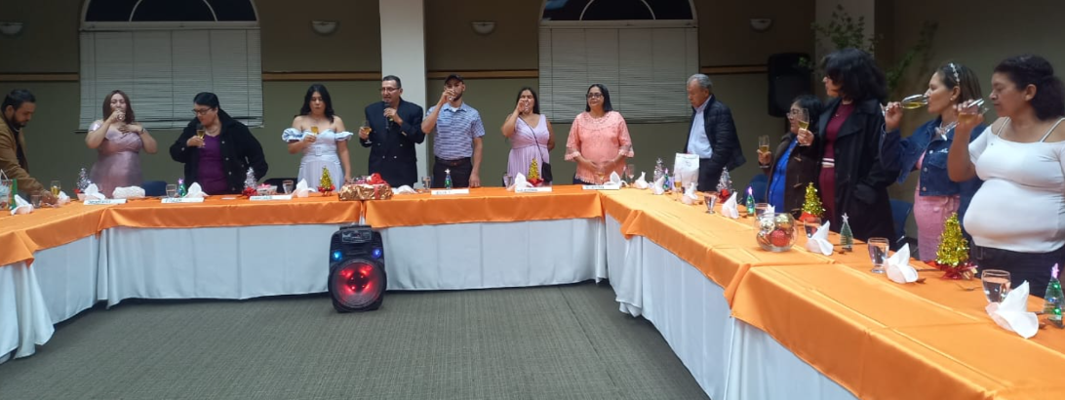

La celebración de la Navidad representa una oportunidad para fortalecer valores como la solidaridad, la esperanza y el amor al prójimo. Compartir este espacio no solo brinda un momento de alegría, sino que reafirma el compromiso de la fundación con su bienestar emocional y social. A través de este encuentro, se fomenta la inclusión, la convivencia y la construcción de recuerdos positivos que contribuyen a su desarrollo integral.

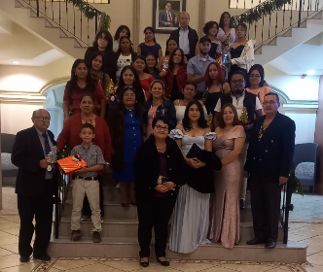

X. CONCLUSION

Continuaremos trabajando con el objetivo de alcanzar los ideales propuestos, nacimos en el corazón de Dios y estamos seguros que Él es quien sostiene la organización para así seguir con la misión y visión encomendada.
Recordemos que con pequeños gestos podemos generar un impacto profundo y duradero en la vida de los niños. Como fundación, reafirmamos nuestro compromiso de acompañarlos y brindarles experiencias que fortalezcan su bienestar y su futuro.

